ATA Nº 015/2022

SESSÃO SOLENE, REALIZADA ÀS 15H
DO DIA 22 DE SETEMBRO DE 2022

SOLENIDADE DE HOMENAGEM
AOS HOMENAGEADOS DA SEMANA FARROUPILHA 2022
A NÍVEL MUNICIPAL:

Antônia Conceição Branco de Abreu (Dona Tunica)
Darci Ramos dos Santos (Nego do Tanha)
Ivo Boff

Presidência – Ver. ARTUR FERNANDO RIETH
Secretaria – Verª. CARLA JANARA BOFF TELLES

Presentes os Vereadores: Adilson César Fontana, Artur Fernando Rieth, Carla Janara Boff Telles, Carlos Alberto Campos de Oliveira, Eron José Chagas Porto, Jorge Lisboa Toledo, Luciana Lima Bolsonelo, Marcos Luiz de Lima e Tiago Lourenço de Faria Godinho.
I. ABERTURA
Mestre de Cerimônia
Silvia Clarice Ribeiro Zanette
Boa tarde Senhoras e Senhores. Ser gaúcho é ser forte, aguerrido e bravo, assim como entoamos no nosso hino. Temos orgulho de nascer, crescer e viver nesta terra, respeitando a nossa cultura e carregando no peito a alegria de sermos gaúcho. Este ano o tema dos festejos farroupilhas é a “Etnias do Gaúcho: Rio Grande, Terra de muitas terras”. Hoje podemos dizer que nosso povo é descendente de várias partes do mundo, cada um trouxe sua cultura e absorveu nossas tradições, transformando-se em autênticos gaúchos. Sejam bem-vindos Gaúchas e Gaúchos.
II. COMPOSIÇÃO DA MESA OFICIAL
Mestre de Cerimônia
Compõem a Mesa Oficial desta Sessão Solene:
2.1. Excelentíssimo Senhor Presidente da Câmara Municipal Vereador Artur Fernando Rieth;
2.2. Excelentíssimo Senhor Prefeito Municipal Felippe Junior Rieth;
2.3. Excelentíssimo Senhor Fernando Ávila de Melo, Patrão do CTG Nenê Lima e Secretário Municipal da Saúde e Assistência Social;
2.4. Os Excelentíssimos Vereadores: Adilson César Fontana, Carla Janara Boff Telles, Carlos Alberto Campos de Oliveira, Eron José Chagas Porto, Jorge Lisboa Toledo, Luciana Lima Bolsonelo, Marcos Luiz de Lima e Tiago Lourenço de Faria Godinho.
2.5. E os homenageados da Semana Farroupilha 2022, a Nível Municipal Srª. Antônia Conceição Branco de Abreu e os Srs.: Darci Ramos dos Santos e Ivo Boff.
III. REGISTRO DE AUTORIDADES:
Mestre de Cerimônia
Registra-se as seguintes presenças:
3.1. Sr.ª Marizete Pereira Rauta – Vice-Prefeita e Secretária Municipal de Educação, Cultura, Esporte e Turismo
3.2. Excelentíssimo Tenente da Brigada Militar Givanildo Paiz dos Santos
3.3. Sr. Miqueias Guadagnin - Secretário Municipal da Administração, Planejamento e Finanças
3.4. Sr. Jultir Colla – Secretário Municipal de Infraestrutura
3.5. Sr. Thiago Mignoni de Lima - Secretário Municipal de Agricultura, Desenvolvimento Econômico e Meio Ambiente
3.6. Sr. Paulo Júnior dos Santos - Chefe de Gabinete
Registramos, também, as seguintes Presença:
3.7. Sr. Mauro Sérgio dos Santos – Responsável pelo escritório da Emater no Município
3.8. Sr. Mário Marcon – Presidente do Gaúcho Futebol Clube
3.9. Sr. Cristiano Welter – Representante da Empresa Cotrijal
3.10. Srª. Thauany Lunardi Fappi – Coordenadora do CRAS
3.11. 1ª Princesa Tauana Paganela Pereira
2ª Princesa Ingrid Vitória Cassol de Bispo
3.12. Srª. Marta Cavani da Silva - Representante do Conselho Tutelar do Município.
3.13. Imprensa escrita e falada e Representantes de Entidades
IV. PALAVRA DE ABERTURA DO PRESIDENTE
4.1. Verificado o número regimental, declaro aberto os trabalhos.
V. HINO
Mestre de Cerimônia
  - Convido a todos para, em pé, entoarmos o Hino Nacional.
(Execução do Hino Nacional)
VI. PRESIDENTE
Presidente da Câmara
É com muita alegria que o Poder Legislativo se reúne na data de hoje, conforme Resolução Legislativa nº 073/2012, para render homenagens aos homenageados da Semana Farroupilha 2022. Sob a proteção de Deus, iniciamos os nossos trabalhos ouvindo, em pé a leitura de um trecho da Bíblia feito pelo Vereador Tiago Lourenço de Faria Godinho.
(Leitura do trecho da Bíblia – Ver. Tiago)
VII. USO DA PALAVRA
7.1. Presidente da Câmara
Convido como Orador desta Sessão a Vereadora Carla Janara Boff Telles, para fazer seu pronunciamento.
(Manifestação da Vereadora Carla) – Anexo I
7.2. Presidente da Câmara
Convido o Excelentíssimo Sr. Prefeito Municipal, para fazer seu pronunciamento. (Manifestação do Prefeito Municipal)
7.3. Presidente da Câmara
Convido o Sr. Fernando Ávila de Melo, Patrão do CTG Nenê Lima, para fazer seu pronunciamento.
(Manifestação do Patrão do CTG – Fernando)
VIII. BIOGRAFIAS
8.1. Mestre de Cerimônia: Leitura da Biografia da Srª. Antônia Conceição Branco de Abreu
(Anexo II)

8.2. Mestre de Cerimônia: Neste momento vamos entregar uma placa de Homenagem à Homenageada da Semana Farroupilha 2022, Srª. Antônia Conceição Branco de Abreu. “Dona Tunica”
8.3. Mestre de Cerimônia: Convido o Excelentíssimo Presidente da Câmara Municipal, Ver. Artur Fernando Rieth e o Patrão do CTG Nenê Lima Sr. Fernando Ávila de Melo para que façam a entrega da Placa.

Câmara Municipal de Vereadores de Capão Bonito do Sul - RS
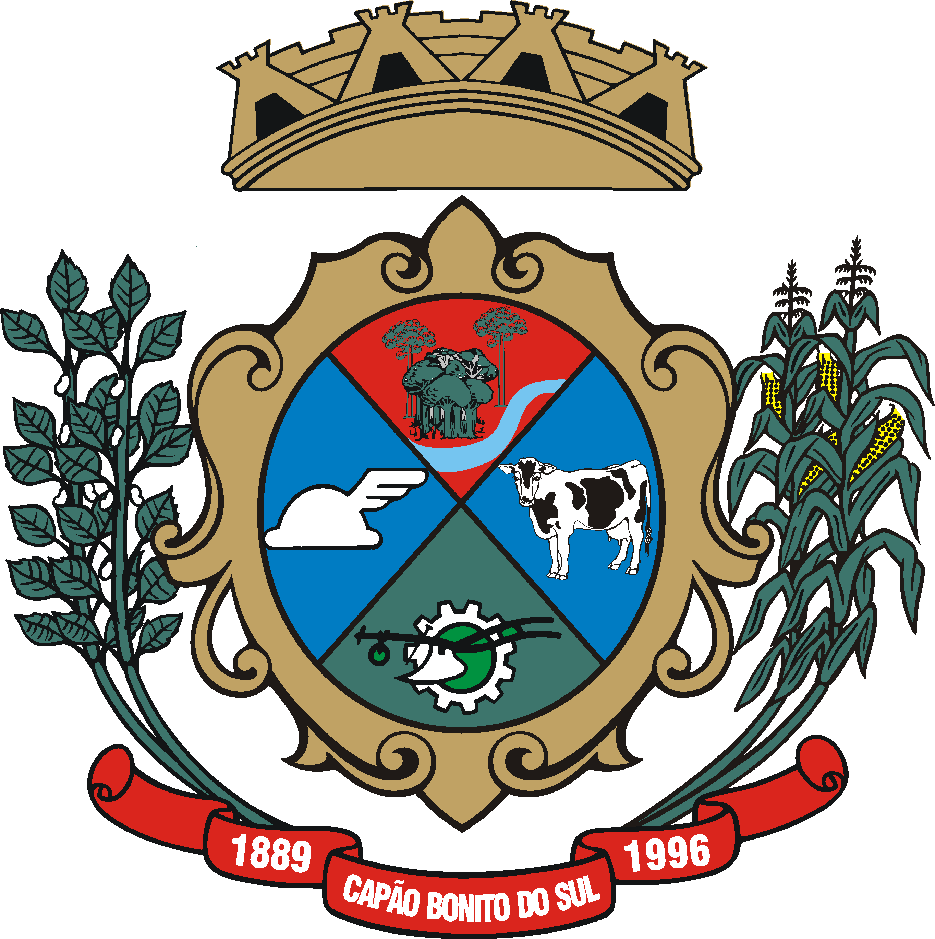
HOMENAGEM ESPECIAL

“À senhora ANTÔNIA CONCEIÇÃO BRANCO DE ABREU, homenageada da Semana Farroupilha 2019, a nível municipal, em agradecimento ao trabalho em prol do engrandecimento e preservação da cultura de nossas tradições gaúchas”.
Plenário Claudir Ireno Rufato, 22 de setembro de 2022.

Ver. Artur Fernando Rieth
Presidente

Ver. Eron José Chagas Porto Verª. Carla Janara Boff Telles
Vice-Presidente Secretária

8.4. Mestre de Cerimônia: Leitura da Biografia do Sr. Darci Ramos dos Santos.
(Anexo III)
8.5. Presidente da Câmara: Neste momento vamos entregar uma placa de Homenagem ao Homenageado da Semana Farroupilha 2022, Sr. Darci Ramos dos Santos. Convido o Excelentíssimo Prefeito Municipal, Sr. Felippe Júnior Rieth para que faça a entrega da Placa.

Câmara Municipal de Vereadores de Capão Bonito do Sul - RS
HOMENAGEM ESPECIAL

“Ao senhor DARCI RAMOS DOS SANTOS, homenageado da Semana Farroupilha 2022 a nível municipal, em agradecimento ao trabalho em prol do engrandecimento e preservação da cultura de nossas tradições gaúchas”.
Plenário Claudir Ireno Rufato, 22 de setembro de 2022.

Ver. Artur Fernando Rieth
Presidente

Ver. Eron José Chagas Porto Verª. Carla Janara Boff Telles
Vice-Presidente Secretária

8.6. Mestre de Cerimônia: Leitura da Biografia do Sr. Ivo Boff.
(Anexo IV)
8.7. Presidente da Câmara: Neste momento vamos entregar uma placa de Homenagem ao Homenageado da Semana Farroupilha 2022, Sr. Ivo Boff. Convido a Excelentíssima Secretária da Mesa Diretora, Ver. Carla Janara Boff Telles, para que faça a entrega da Placa.

Câmara Municipal de Vereadores de Capão Bonito do Sul - RS
HOMENAGEM ESPECIAL

“Ao senhor IVO BOFF, homenageado da Semana Farroupilha 2022 a nível municipal, em agradecimento ao trabalho em prol do engrandecimento e preservação da cultura de nossas tradições gaúchas”.
Plenário Claudir Ireno Rufato, 22 de setembro de 2022.

Ver. Artur Fernando Rieth
Presidente

Ver. Eron José Chagas Porto Verª. Carla Janara Boff Telles
Vice-Presidente Secretária

IX. PALAVRA DO PRESIDENTE
(Manifestação do Presidente da Câmara – Ver. Artur)
XI. CONSIDERAÇÕES FINAIS
11.1. Mestre de Cerimônia
11.1.1. Neste momento chamamos a senhorita Gabriele Moreira Paíz dos Santos, neta do Homenageado senhor Darci Ramos dos Santos, acompanhada do amadrinhador Dieckson Biasus, para declamar uma poesia para seu avô.
(Declamação da Poesia – Gabriele)
11.2. Presidente da Câmara: Coloco a palavra a disposição dos Homenageados
11.3. Palavra dos homenageados:
(Antônia Conceição Branco de Abreu)
(Darci Ramos dos Santos)
(Ivo Boff)
11.4. Mestre de Cerimônia
11.4.1. Convido todos para cantarmos o Hino Riograndense.
(Execução do Hino Riograndense)
XII. ENCERRAMENTO
Presidente da Câmara
12.1. “Não havendo nada mais a ser tratado, dou por encerrados os trabalhos da presente Sessão Solene, a próxima Sessão, será a Sessão Simulada do Vereador Por Um Dia no dia 06 de outubro, às 09h30min. Obrigado pela presença.” Eu, Silvia Clarice Ribeiro Zanette, Oficil Legislativa, redigi e digitei.xxxxxxxxxxxxxxxxx SCRZ/scrz

SCRZ/SCRZ
ANEXO I

Oradora: Verª. Carla Janara Boff Telles

Excelentíssimo Senhor Presidente da Câmara Municipal, Vereador Artur Fernando Reith e demais Vereadoras e Vereadores,
Excelentíssima Senhora Vice-Prefeita Municipal, Marizete Pereira Rauta,
Excelentíssimo Patão do CTG Nenê Lima, Fernando Àvila de Melo,
Demais Autoridades já nominadas no Protocolo,
Homenageados,
Senhoras e senhores.

É uma satisfação muito grande poder usar desta tribuna para homenagear nosso povo gaúcho e reverenciar a bravura, a lealdade e a força de nossos antepassados, vivenciando a maior celebração de amor às nossas tradições. E este ano mais especial ainda, pois um dos homenageados é meu pai, Senhor Ivo Boff. Este senhor de 87 anos, que durante toda sua vida se dedicou a Capão Bonito do Sul, criando e educando seus filhos nesta querência.
Parabéns a senhora Antônia Conceição Branco de Abreu e ao senhor Darci Ramos dos Santos, também homenageados na Semana Farroupilha deste ano.
A Semana Farroupilha é o momento onde renovamos o "compromisso de manter acesa a chama sagrada de amor ao Rio Grande". Lembrando de todos os heróis e heroínas dessa história, para que as novas gerações não percam o rumo das nossas raízes.
Comemorar a Semana Farroupilha é comemorar a história de um povo que tem identidade, cultura e tradição, é reviver e rememorar os caminhos e processos que definiram nosso território e nossas características.
Aqui em Capão Bonito do Sul somos gaúchos de alma e coração. Nosso povo, nossos artistas, peões e prendas enaltecem nossa tradição gaúcha reforçando nossa identidade tradicionalista.

“Foi o vinte de setembro o precursor da liberdade...
Sirvam nossas façanhas de modelo a toda terra...”

Esta é a minha singela homenagem aos homenageados deste ano e a todos os gaúchos e gaúchas de Capão Bonito do Sul.

ANEXO II

BIOGRAFIA DE ANTÔNIA CONCEIÇÃO BRANCO DE ABREU

Antônia Conceição Branco de Abreu, nasceu em 08 de dezembro de 1933.
Filha de Ataliba José de Lima e Itália Margarida de Lima. Nasceu e se criou em Capão Bonito. Durante a juventude ajudava nas lidas caseiras, inclusive ajudando seu pai na época de invernia, levando o gado de Capão Bonito para Espigão Alto, hoje pertencente a Barracão, para passar a estação da invernia. Em 06 de outubro de 1951, casou-se com José Luiz Branco de Abreu, filho de Aparício Branco de Abreu e Maria de Oliveira Branco.
Tem 04 filhos, duas netas, um neto e 03 bisnetos. Durante toda a sua vida ajudou o esposo nos afazeres do campo e da roça. O esposo muitas vezes se ausentava para tropear, então cabia a ela toda a responsabilidade da casa. Em 1957 participou da fundação do primeiro quadro de laçadores em Capão Bonito, juntamente com seu pai, esposo, irmão e um grupo de amigos. Foi dado o nome de Dragão das Coxilhas. Muitos torneios foram realizados e ela com a ajuda da mãe, irmã e esposas dos outros componentes do quadro faziam doces para fornecer aos visitantes. Mais tarde o quadro mudou de nome, passando a chamar-se Trança do Passado. Ela, juntamente com outras senhoras, bordou o nome nas camisas dos peões. Em 1973, justamente no dia dos pais, 12 de agosto, então com 40 anos de idade, ficou viúva, depois de cuidar do esposo por um longo período. Nunca abandonou o Capão Bonito, sempre participando das causas sociais no Município. Não abre mão de um bom chimarrão!

ANEXO III

BIOGRAFIA DE DARCI RAMOS DOS SANTOS

Darci Ramos dos Santos, conhecido pelo apelido de “Negro do Tanha”, tem 73 anos de idade, é filho de Manoel Soares dos Santos e Alaíde Ramos dos Santos, nascido em Clemente Argolo, interior de Lagoa Vermelha, vindo de uma família de 11 irmãos, com origem ligada a atividades agrícolas e pecuária junto com seus familiares.
Quando ainda era muito jovem, por volta de 11 anos de idade, já corria carreiras de cavalos como jóquei, participando de pencas em diversas cidades no Estado do Rio Grande do Sul e até no Estado do Paraná.
Por volta dos 18 anos já dava os primeiros passos como domador de cavalos, mais tarde também, com mais experiência, também desenvolveu atividades como treinador de cavalos para carreiras, sendo responsável pela doma e treino no Aras da Medianeira em Lagoa Vermelha, por volta do ano de 1972.
Constituiu família ao lado de Derilde Paiz dos Santos, sua esposa, com quem teve quatro filhos sendo dois homens e duas mulheres, tendo construído sua trajetória sempre ligada às atividades no meio rural com plantações de lavouras, lida com gado e especialmente doma de cavalos, mulas e burros de onde tirava o sustento.
Entre suas domas estão cavalos para carreira, concursos de redes, torneio de laço e para a lida no campo.
Ao longo de sua vida, participou ativamente de quadros de laço. Ainda em Clemente Argolo, na propriedade de seus pais, construíram uma cancha de laço e fundaram um piquete de laçadores denominado “Os Gaudérios”. Mais tarde mudou-se para Barretos, interior de Capão Bonito do Sul, onde ajudou a fundar o “Quadro de Laço Água Bonita”, na Fazenda da Roseira onde participou durante vários anos.
Teve entre suas grandes paixões a doma de burros e mulas, pois os considera os animais que jamais irão pisar em um lugar perigoso, muito resistente para a lida e os mais difíceis para tirar as coscas e amansá-los.
Uma das principais curiosidades sobre a trajetória de Darci é que ele adquiriu a sabedoria e a expertise de reconhecer a idade de cavalos pelos dentes.
Além da fama de domador, também desenvolveu o conhecimento na cura de cascos e de lombo pisado, o que lhe tornou reconhecido na região e procurado por diversos fazendeiros e criadores de cavalos.
Hoje, aos 73 anos de idade, ainda se encontra estabelecido no meio rural, em Barretos, Capão Bonito do Sul, terra pela qual sente muito amor e se orgulha em pertencer.

ANEXO IV

BIOGRAFIA DE IVO BOFF

Filho de Pedro Boff e Maria Seben Boff
Nasceu no dia 17 de julho de 1935, no interior de Lagoa Vermelha, no então Distrito de Capão Bonito, hoje Município de Capão Bonito do Sul. Numa família com 12 irmãos.
Sempre residiu no nosso município, na atual Rua Antônio Roberto Sutorillo, ao lado do Gaúcho Futebol Clube, Clube o qual é um dos sócios fundadores e que ajudou a construir fazendo doações.
Estudou até o 3º ano, como eram os estudos naquela época. Sempre gostou muito de cavalos, inclusive criava cavalos e ajudava seu pai. Trabalhou como agropecuarista.
Casou-se com Giolívia Bolsonello Boff, ela filha de João Bolsonello e Eva Marciana Pimentel Bolsonello, uma das primeiras famílias que iniciaram o povoado de Capão Bonito.
Tem dois filhos: Juarez Boff e Carla Janara Boff Telles
Tem um filho de criação: Reinaldo Andrade de Lima
Genro: Paulo Nogueira
Netos: Rafael, João Otávio e Isadora
Bisneto: Claúdio Telles Netto
Seu Ivo desde os 12 anos de idade foi domador, foi ginete e jóquei de corrida, mais tarde foi um dos fundadores do Piquete de Laço Abrindo Fronteira no ano de 1955.
Logo após foi laçador do Piquete de Laço Nenê Lima e por último do Piquete
Porteira do Posto

Hoje com seus oitenta e sete anos (87) se orgulha de ser cidadão Capãobonitense.

